Körper mit Seitenflächen

Teilaufgabe 1


Teilaufgabe 2
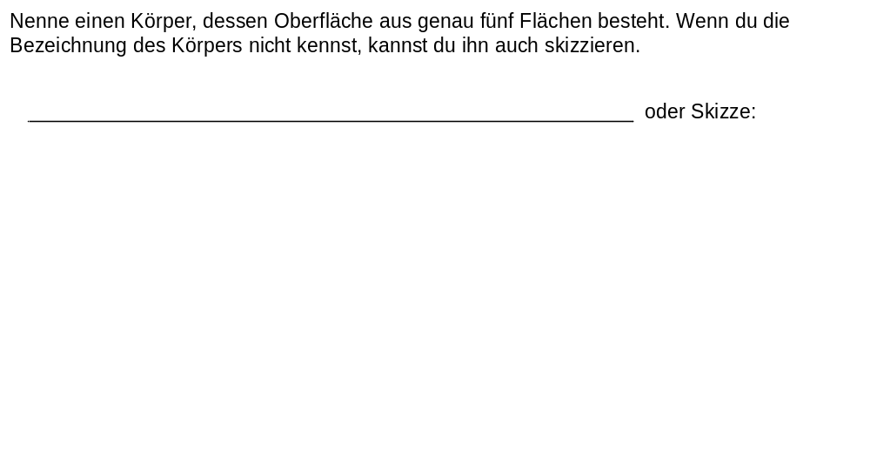

Teilaufgabe 3
